# GitHub 新手使用手册

V1.0 20200201 源自互联网，引自简书【[小贤笔记](https://www.jianshu.com/u/195a91a868f5" \t "https://www.jianshu.com/p/_blank)】的文章。

GitHub是基于git实现的代码托管。git是目前最好用的版本控制系统了，非常受欢迎，比之svn更好。GitHub可以免费使用，并且快速稳定。即使是付费帐户，每个月不超过10美刀的费用也非常便宜。利用GitHub，你可以将项目存档，与其他人分享交流，并让其他开发者帮助你一起完成这个项目。优点在于，他支持多人共同完成一个项目，因此你们可以在同一页面对话交流。创建自己的项目，并备份，代码不需要保存在本地或者服务器，GitHub做得非常理想。

学习Git也有很多好处。他被视为一个预先维护过程，你可以按自己的需要恢复、提交出现问题,或者您需要恢复任何形式的代码，可以避免很多麻烦。Git最好的特性之一是能够跟踪错误，这让使用Github变得更加简单。Bugs可以公开，你可以通过Github评论，提交错误。

在GitHub页面，你可以直接开始，而不需要设置主机或者DNS。对于我来说，我可以在公司和家编辑同样的一套代码了，用U盘或者网盘都好麻烦的说理论说太多容易忘，来实践实践吧。

## 一. 创建 github repository(仓库)

#### 1. 登录 [github](https://links.jianshu.com/go?to=https://github.com/" \t "https://www.jianshu.com/p/_blank)

#### 2. 创建 repository(仓库)

为啥要叫 repository(仓库)？我起初也纳闷，叫代码库不更简单明了么？ 但仔细一琢磨，仓库一般都是放粮食的吧，这是把代码当作饱腹之物，多有爱，瞬间觉得这冰冷冷的代码充满了查克拉。

扯远了，来看怎么创建仓库

看到右上角 "+" 没? 点击选择 "New repository"

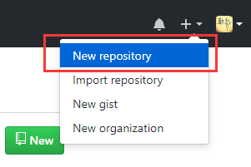

下面是创建仓库信息，只有名字是必填项

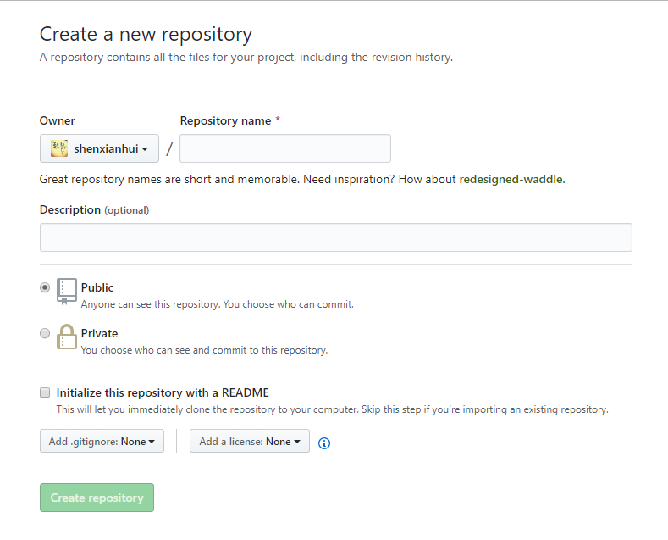

创建成功后，可以看到自己的仓库地址。它还介绍了github仓库的常用指令, 这个指令需要在本地安装 git 客户端

　　git init // 把这个目录变成Git可以管理的仓库

　　git add README.md // 文件添加到仓库

　　git add . // 不但可以跟单一文件，还可以跟通配符，更可以跟目录。一个点就把当前目录下所有未追踪的文件全部add了

　　git commit -m "first commit" // 把文件提交到仓库

　　git remote add origin git@github.com:wangjiax9/practice.git // 关联远程仓库

　　git push -u origin master // 把本地库的所有内容推送到远程库上

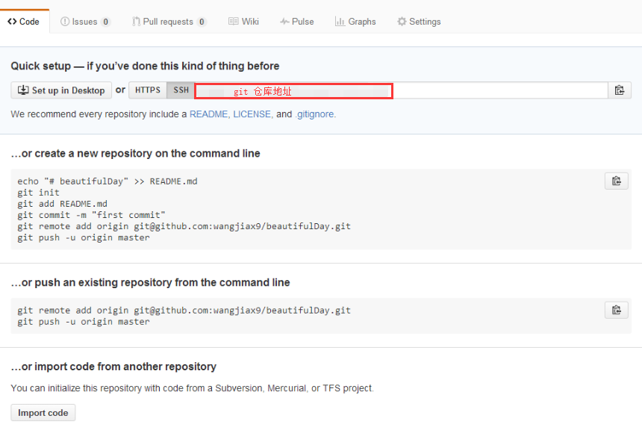

## 二. 安装 git 客户端

#### 1. 下载 [git](https://links.jianshu.com/go?to=https://git-scm.com/" \t "https://www.jianshu.com/p/_blank)

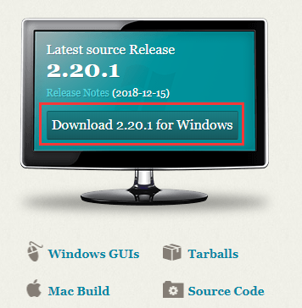

#### 2. 安装客户端

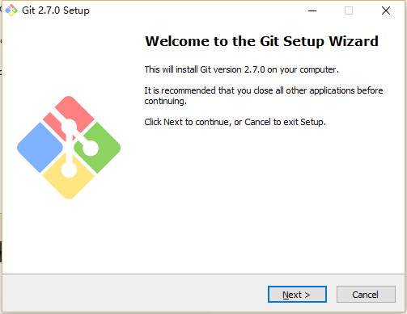

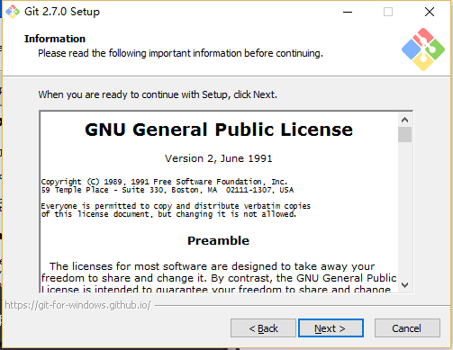

选择安装路径，千万别选带中文的路径，有时候会引起不必要的误会

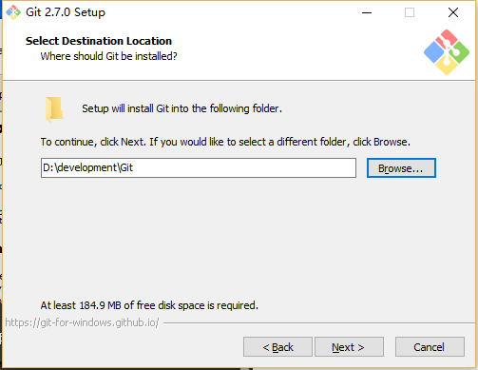

选择安装组件，按默认的来就好了

1）图标组件(Addition icons) : 选择是否创建快速启动栏图标 或者 是否创建桌面快捷方式;  
2）桌面浏览(Windows Explorer integration) : 浏览源码的方法, 单独的上下文浏览 只使用bash 或者 只用Git GUI工具; 高级的上下文浏览方法 使用git-cheetah plugin插件;  
3）关联配置文件(Associate .git\*) : 是否关联git配置文件, 该配置文件主要显示文本编辑器的样式;  
4）关联shell脚本文件(Associate .sh) : 是否关联Bash命令行执行的脚本文件;  
5）使用TrueType编码 : 在命令行中是否使用TruthType编码, 该编码是微软和苹果公司制定的通用编码;

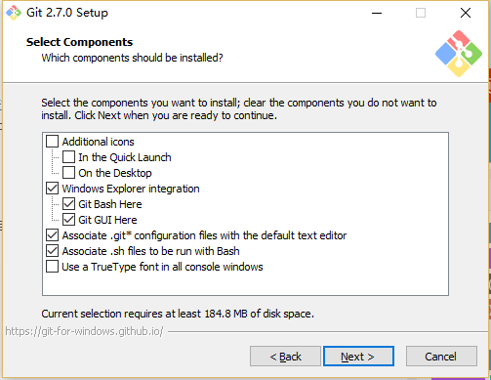

设置开始菜单中快捷方式的目录名称，默认就好，下一步吧

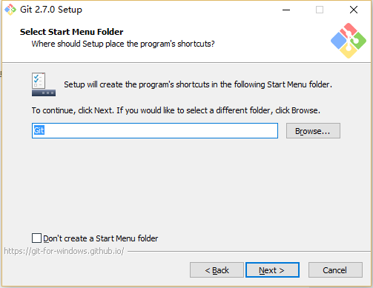

设置环境变量 : 选择使用什么样的命令行工具, 一般情况下我们默认使用Git Bash即可, 默认选择;  
1）Git自带 : 使用Git自带的Git Bash命令行工具;  
2）系统自带CMD : 使用Windows系统的命令行工具;

3） 二者都有 : 上面二者同时配置, 但是注意, 这样会将windows中的find.exe 和 sort.exe工具覆盖, 如果不懂这些尽量不要选择;

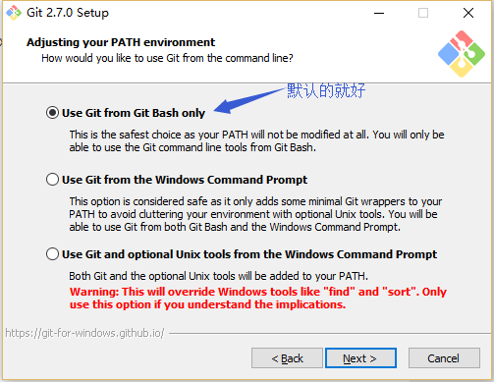

选择换行格式 ，依然是默认就好。  
1）检查出windows格式转换为unix格式 : 将windows格式的换行转为unix格式的换行在进行提交;  
2）检查出原来格式转为unix格式 : 不管什么格式的, 一律转为unix格式的换行在进行提交;  
3）不进行格式转换 : 不进行转换, 检查出什么, 就提交什么;

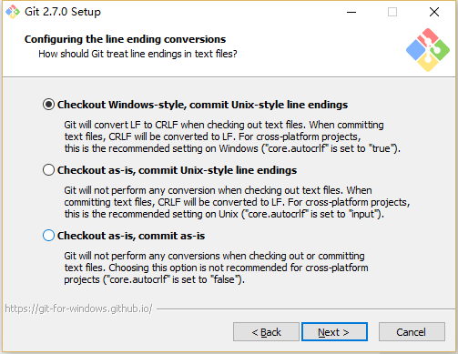

选择终端模拟器，依然默认就好  
1）使用MinTTY，就是在Windows开了一个简单模拟Linux命令环境的窗口Git Bash  
2）使用windows的系统的命令行程序cmd.exe

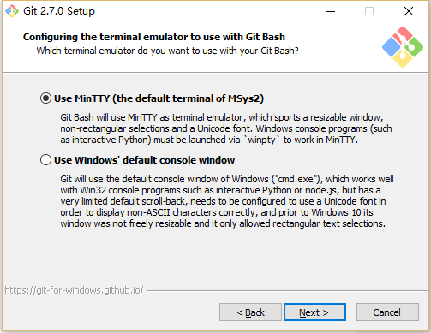

选择默认就好，不用文件系统缓存

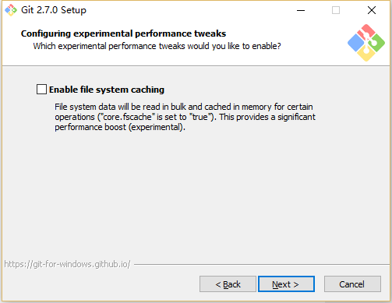

安装ing...

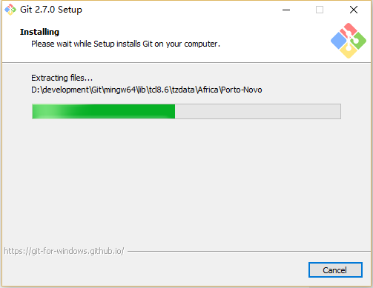

安装成功

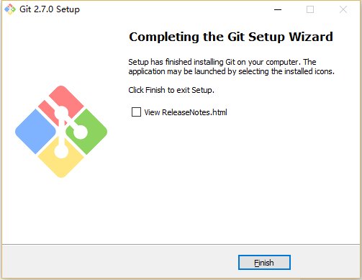

#### 3. 绑定用户

打开git-bash.exe，在桌面快捷方式/开始菜单/安装目录中  
因为Git是分布式版本控制系统，所以需要填写用户名和邮箱作为一个标识，用户和邮箱为你github注册的账号和邮箱  
git config --global user.name "Your Name"  
git config --global user.email "your\_email@example.com"  
注: [your\_email@example.com](https://links.jianshu.com/go?to=mailto:your_email@example.com" \t "https://www.jianshu.com/p/_blank) 的部分请改成你在创建账户时用的邮箱地址

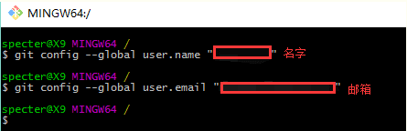

这个命令会在 C:\Users\Administator （Administator为电脑用户名，每个人不同）目录下生成 .gitconfig 文件

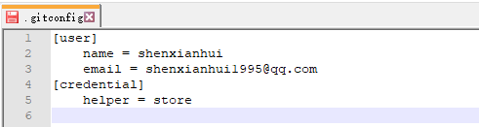

PS: 下面代码是为了记住用户名和密码, 不用每次都输入, 需要的直接添加保存即可

[credential]

helper = store

当然, 还有其他方法保存, 可以直接在git bash 中执行命令：

* 记住密码十五分钟  
  git config --global credential.helper cache
* 自定义记住的时间 (单位: 秒)  
  git config credential.helper 'cache --timeout=3600'
* 永久记住  
  git config --global credential.helper store

最后再输入一次账号密码就可以保存了

## 三. 为 Github 账户设置 SSH key

众所周知 ssh key 是加密传输。

加密传输的算法有好多，git 使用 rsa，rsa 要解决的一个核心问题是，如何使用一对特定的数字，使其中一个数字可以用来加密，而另外一个数字可以用来解密。这两个数字就是你在使用 git 和 github 的时候所遇到的 public key 也就是公钥以及 private key 私钥。

其中，公钥就是那个用来加密的数字，这也就是为什么你在本机生成了公钥之后，要上传到 github 的原因。从 github 发回来的，用那公钥加密过的数据，可以用你本地的私钥来还原。

如果你的 key 丢失了，不管是公钥还是私钥，丢失一个都不能用了，解决方法也很简单，重新再生成一次，然后在 github.com 里再设置一次就行

#### 1. 生成 SSH Key

首先检查是否已生成密钥 cd ~/.ssh  
ls 如果有3个文件，则密钥已经生成，id\_rsa.pub 就是公钥

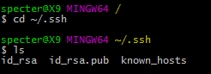

也可以打开我的电脑 C:\Users\Administator\.ssh （Administator为电脑用户名，每个人不同）里面找到

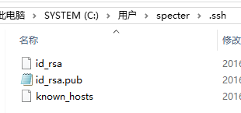

如果没有生成，那么通过 $ ssh-keygen -t rsa -C "your\_email@example.com" 来生成  
注: [your\_email@example.com](https://links.jianshu.com/go?to=mailto:your_email@example.com" \t "https://www.jianshu.com/p/_blank) 的部分请改成你在创建账户时用的邮箱地址

1）是路径确认，直接按回车存默认路径即可  
2）直接回车键，这里我们不使用密码进行登录, 用密码太麻烦;  
3）直接回车键

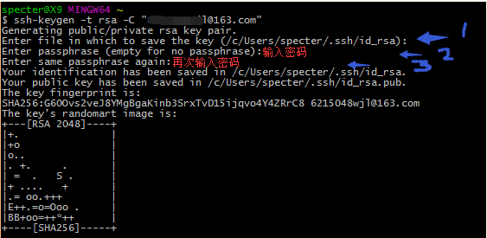

生成成功后，去对应目录 C:\Users\Administator\.ssh （Administator为电脑用户名，每个人不同）用记事本打开 id\_rsa.pub，得到 ssh key公钥

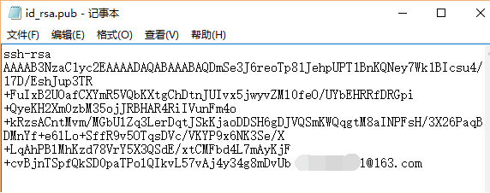

#### 2. 为 github 账号配置 ssh key

切换到 github，展开个人头像的小三角，点击settings

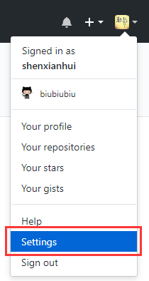

然后打开 SSH and GPG keys 菜单， 点击 New SSH key 新增密钥

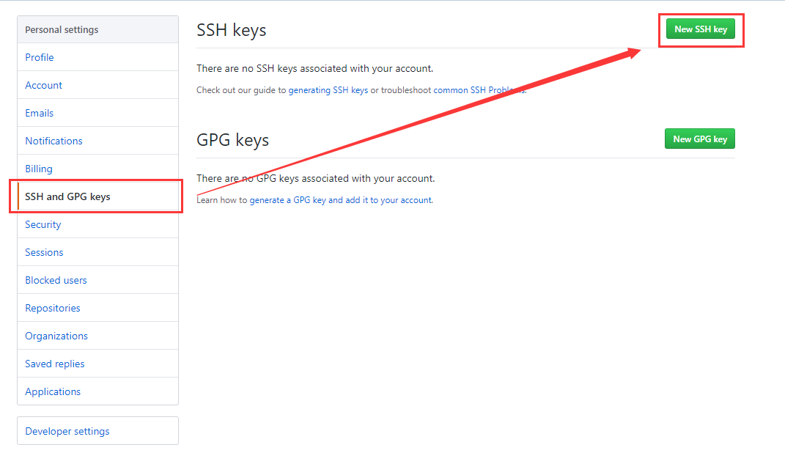

标题建议和仓库名一致, 便于区分. 接着将 id\_rsa.pub 文件中 key 粘贴到此，最后 Add SSH key 生成密钥

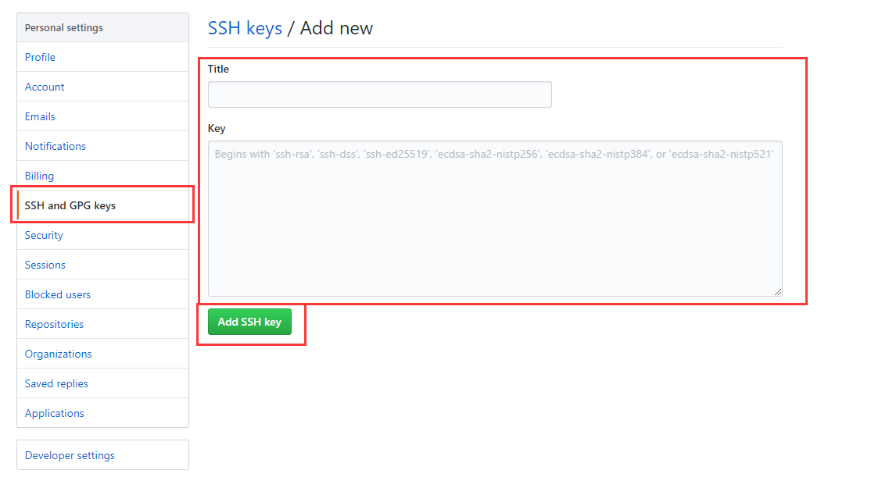

如此，github账号的SSH keys配置完成

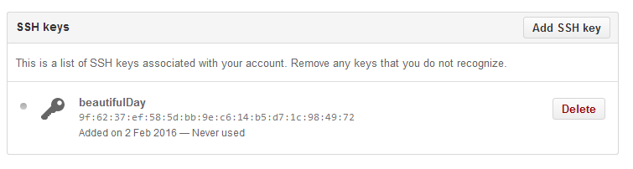

## 四. 上传本地项目到 github

创建一个本地项目

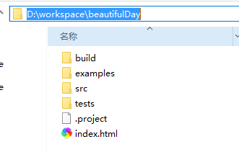

建立本地仓库  
再来复习一下创建新仓库的指令：

git init // 把这个目录变成Git可以管理的仓库

git add README.md // 文件添加到仓库

　　git add . // 不但可以跟单一文件，还可以跟通配符，更可以跟目录。一个点就把当前目录下所有未追踪的文件全部add了

　　git commit -m "first commit" // 把文件提交到仓库

　　git remote add origin git@github.com:wangjiax9/practice.git // 关联远程仓库

　　git push -u origin master // 把本地库的所有内容推送到远程库上

首先，进入到 beautifulDay 项目目录，还记得创建仓库成功后的那个页面吧，指令都在呢  
然后执行指令：git init

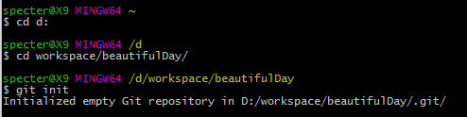

初始化成功后你会发现项目里多了一个隐藏文件夹.git  
这个目录是Git用来跟踪管理版本库的，没事千万不要手动修改这个目录里面的文件，不然改乱了，就把Git仓库给破坏了。

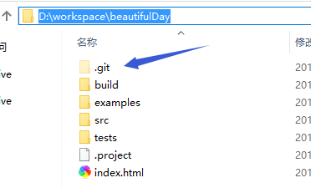

接着，将所有文件添加到仓库  
执行指令：git add .

IMG_286

然后把文件提交到仓库，双引号内是提交注释  
执行指令：git commit -m "提交文件"

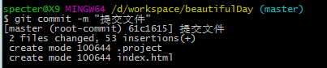

如此本地仓库建立好了

#### 3. 关联 github 仓库

到 github beautifulDay 仓库复制仓库地址

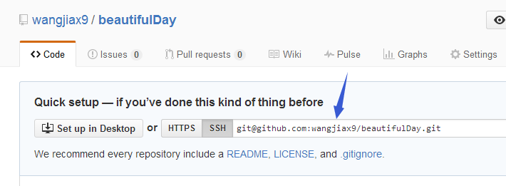

然后执行指令：git remote add origin git@github.com:wangjiax9/beautifulDay.git

IMG_289

#### 4. 上传本地代码

执行指令：git push -u origin master  
敲一个：yes， 然后回车

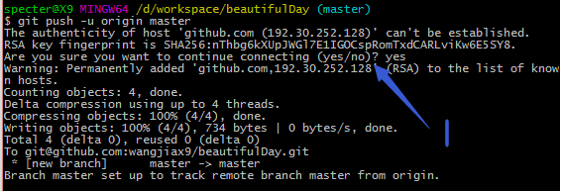

到此，本地代码已经推送到github仓库了，我们现在去 github 仓库看看

咦！奇怪了，我的目录呢？这个坑突然冒出来是不是印象很深刻呢~  
注意咯：git是不能管理空的文件夹的，文件夹里必须有文件才能add

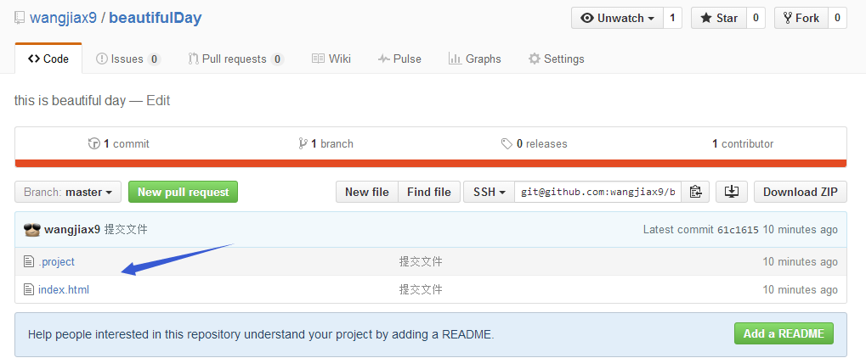

好，我们来试一下，我在examples里新建了一个 test1.html 文件

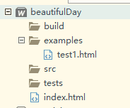

执行指令添加文件->提交文件->推送文件  
git add .  
git commit -m "提交test1.html"  
git push -u origin master

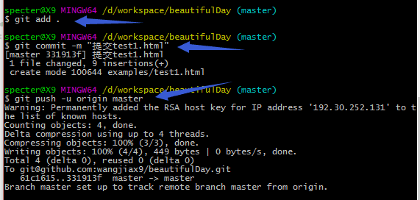

然后刷新一下 github，你会看到，examples 文件夹出来了

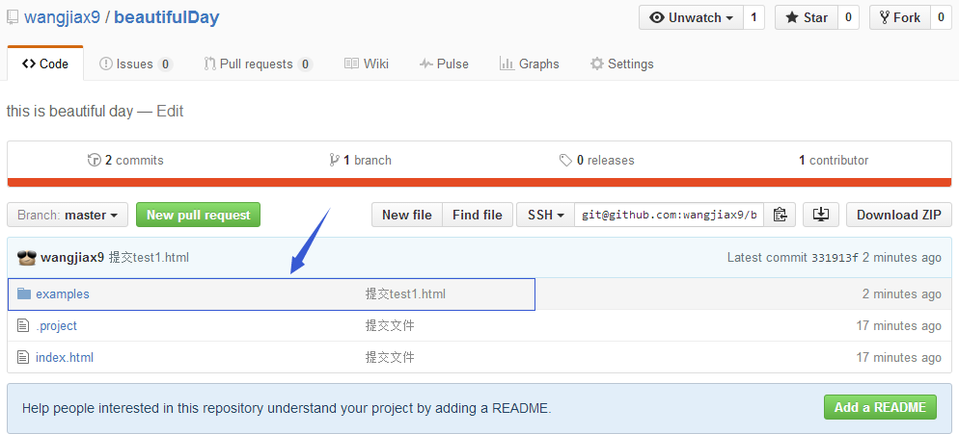

## 总结

本文摘抄自互联网简作者的博客，具体网址如下：<https://www.jianshu.com/p/bf95d885978e>。

后面有问题再随时更新。